Instituto Tecnoló

Nombre de la Materia: Interconexión de redes Nombre: ____________________________________
Nombre del Profesor: Lizethe Pérez Fuertes Matrícula: __________________________
__________________________________________________________________________________________________

Reto 3. “Configura ruteo estático y ruteo dinámico”

“Apegándome al Código de Ética de los Estudiantes del Tecnológico de Monterrey, me comprometo a que mi actuación en este examen esté regida por la honestidad académica”

Evidencias:
- El archivo de Packet Tracer con la solución implementada.
- Las impresiones de pantalla de cada prueba de conectividad realizada.

Se nos ha solicitado a la IT2 Networking Consulting realizar la configuración del protocolo RIP, EIGRP u OSPF para una compañía para la cual estamos realizando un proyecto de diseño y configuración de red.
Tú objetivo el día de hoy es realizar la configuración de los equipos de interconexión de su red y realizar la conexión con Internet desde cualquier equipo de nuestra LAN.

La topología de la red y direcciones IP están representadas en la siguiente gráfica.
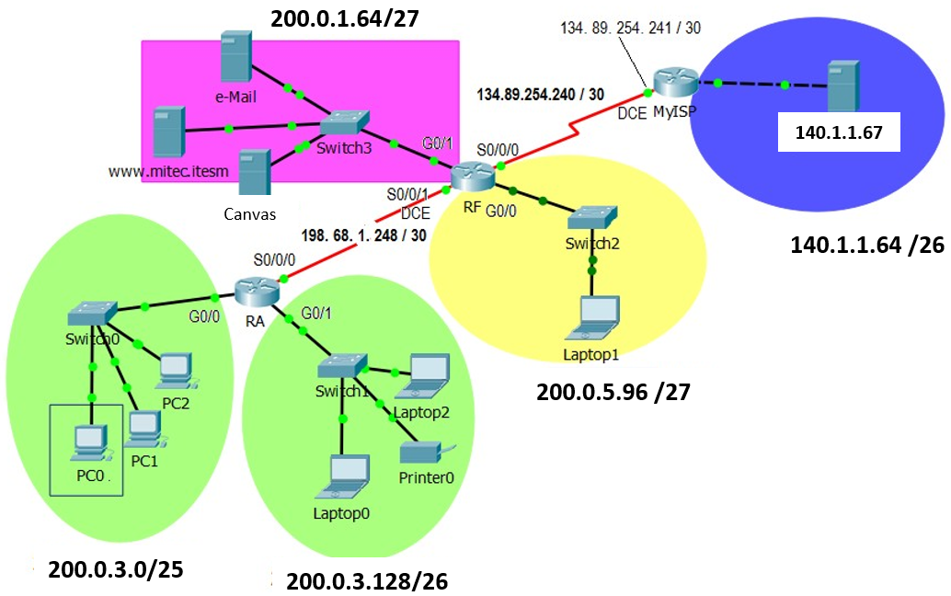

Para lograr la conectividad, se sugiere proceder con el siguiente orden:
- Realizar la configuración de los equipos de interconexión (routers):
- Configura el nombre correspondiente de cada router.
- Configura los password de line con 0 y line vty 0 4 con palabra clave cisco.
- Establece el password del enable como class.
- Activa el servicio de encriptación de passwords.
- Desactiva el servicio del domain lookup.
- Configurar un banner de prevención de acceso al router.
- Configurar las interfaces seriales DCE con un clock rate 128000.
- Configura las interfaces seriales y las giga ethernet de cada router de acuerdo a la información proporcionada en la siguiente tabla de direccionamiento:
Ruteador | Interface | IP Address | Máscara de subred
MyISP | G0/0 | 140.1.1.126 | 255.255.255.192
 | S0/0/0 | 134.89.254.241 | 255.255.255.252
RF | S0/0/0 | 134.89.254.242 | 255.255.255.252
 | S0/0/1 | 198.68.1.249 | 255.255.255.252
 | G0/0 | 200.0.5.126 | 255.255.255.224
 | G0/1 | 200.0.1.94 | 255.255.255.224
RA | S0/0/0 | 198.68.1.250 | 255.255.255.252
 | G0/0 | 200.0.3.126 | 255.255.255.128
 | G0/1 | 200.0.3.190 | 255.255.255.192
- Configurar el protocolo de ruteo RIP, EIGRP u OSPF en los routers RF y RA. Nol olvides configurar las interfaces pasivas.
- Establecer una ruta por default en el router RF hacia el exterior (MyISP) y distribuirla hacia el router RA.
- Configura en el router MyISP rutas estáticas hacia todas las redes y subredes de la red LAN de la compañía.
- Para comprobar la configuración realizada, ejecuta los siguientes pings. Si todas las pruebas del ping son exitosas, tu configuración está correcta.

From | To | IP Address (To) | Ping results (Fail / Success)
PC0 | Laptop0 | 200.0.3.130
PC0 | Laptop1 | 200.0.5.120
PC0 | e-Mail | 200.0.1.65
PC0 | Server0 | 140.1.1.67
Server0 | Canvas | 200.0.1.67
Server0 | Laptop1 | 200.0.5.120
- Sube a CANVAS tus archivos:
- Reto3_matrícula.pkt con tu configuración realizada.
- Reto3_matricula.pdf con las impresiones de pantalla de las pruebas solicitadas.

